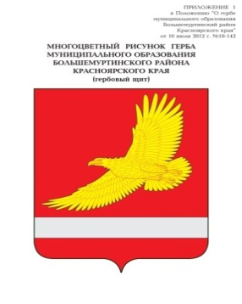

**АДМИНИСТРАЦИЯ БОЛЬШЕМУРТИНСКОГО РАЙОНА**

**КРАСНОЯРСКОГО КРАЯ**

**ПОСТАНОВЛЕНИЕ**

06 июня 2023 г. пгт. Большая Мурта №319

О внесении изменений в постановление администрации Большемуртинского района от 16.03.2023 № 143 «О Перечне должностей муниципальной службы в администрации Большемуртинского района, предусмотренный частью 1 статьи 12 Федерального закона от 25.12.2008 № 273-ФЗ «О противодействии коррупции»

В соответствии со статьей 12 Федерального Закона от 25.12.2008 № 273-ФЗ «О противодействии коррупции», Указом Президента Российской Федерации от 21.07.2010 года № 925 «О мерах по реализации отдельных положений Федерального Закона «О противодействии коррупции и на основании Устава Большемуртинского района ПОСТАНОВЛЯЮ:

1. Внести в постановление администрации Большемуртинского района от 16.03.2023 № 143 «О Перечне должностей муниципальной службы в администрации Большемуртинского района, предусмотренный частью 1 статьи 12 Федерального закона от 25.12.2008 № 273-ФЗ «О противодействии коррупции» следующие изменения:

в приложении к постановлению «Перечень должностей муниципальной службы в администрации Большемуртинского района, предусмотренный частью 1 статьи 12 Федерального закона от 25.12.2008 № 273-ФЗ «О противодействии коррупции»:

в пункте 2 слово «ведущей» исключить;

в пункте 3 слова «и младшей» исключить.

2.. Контроль за исполнением настоящего постановления возложить на заместителя Главы Большемуртинского района Т.П. Степанову.

3. Постановление вступает в силу после его официального опубликования (обнародования) в установленном порядке.

Глава района В.В. Вернер